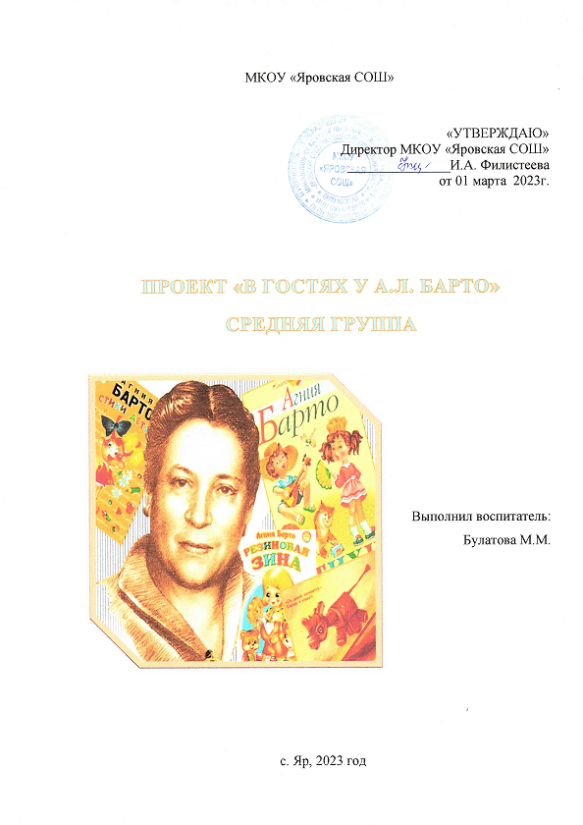

**ПРОЕКТ: «В ГОСТЯХ У А.Л. БАРТО» СРЕДНЯЯ ГРУППА**

**Тип проекта:** познавательно-ознакомительный.

**Вид проекта:** групповой.

**Участники проекта:** дети средней группы, родители, воспитатель.

**Продолжительность проекта:** краткосрочный (1 месяц).

**Сроки реализации:** 01.03-31.03.2023г.

**Актуальность:** Детская литература занимает особое место в жизни ребёнка. Книга – это средство всестороннего развития ребёнка. Она способствует развитию у детей любви к Родине, к родной природе, родному языку, развивает и обогащает детское воображение. Мы смотрим в книгу, как в зеркало и находим в ней отражение того, что происходит с нами, как бы со стороны видим поступки и их последствия. Всё это оказывает большое влияние на развитие ребёнка как личности. Слабое знание детьми творчества детских писателей, увлечение детьми компьютером, недопонимание родителями важности ознакомления детей с художественной литературой и привития любви к книге – это проблема нашего времени.

Читая стихи Агнии Барто, ребенок обязательно увидит, кому следует подражать, а на кого лучше не быть похожим. Поэтесса создает выразительные портреты детей, раскрывает глубину их переживаний, подмечая черты детской психологии. На произведениях А. Барто выросло не одно поколение детей. Осмысливая её произведения, ребенок учится жить, мыслить и оценивать свои поступки.

**Обоснование проблемы**:

* плохое знание детьми стихотворений;
* родители не знакомы с актуальностью данных произведений;
* непонимание родителями  важности совместного заучивания стихотворений с детьми.

**Цель**: Заинтересовать детей  в творчестве А.Л. Барто. Привить родителям желание знакомить детей с творчеством поэтессы

**Задачи**:

1. Научные

* знакомить детей с произведениями А.Л. Барто
* формировать знание названий стихотворений.

1. Духовно-нравственные

* привить детям доброжелательное отношение к окружающему миру

1. Практические

* использовать эффективные формы работы с детьми и родителями в практической деятельности по произведениям А.Л. Барто.

**Принципы и способы организации работы.**

1. Принцип добровольного участия во всех  типах деятельности.
2. Принцип открытости. Участникам предоставляется полная информация о целях и способах проведения работы.
3. Работа проводится на занятиях и в свободное время.
4. Воспитанники работают под руководством воспитателя.

**Ожидаемые результаты:**

* расширение знаний о творчестве А. Л. Барто
* повышение интереса детей к произведениям художественной литературы и эмоциональной отзывчивости на прочитанное произведение.
* развитие бережного отношения к ценнейшему источнику знаний – книгам;
* воспитание нравственных качеств детей дошкольного возраста;
* укрепление и расширение взаимодействия детского сада и семьи.

**Методы проекта**:

1. Познавательно – игровые занятия.
2. Беседы, консультации.
3. Художественно-продуктивная деятельность.
4. Индивидуальная работа.

**Этапы реализации проекта:**

**I этап проекта: подготовительный**

* + обсуждение цели и задач
  + создание необходимых условий для реализации проекта (подбор методической литературы и наглядно – дидактического материала для реализации проекта; организация развивающей среды в группе, разработка конспекта занятия).
  + консультации для родителей: «Как научить ребенка запоминать стихи», «Если ребенок не хочет учить стихотворение?»

**II этап проекта: основной (практический)**

* оформление книжного уголка по теме проекта;
* создание альбома для рассматривания по теме: «Стихи А. Л. Барто в картинках»
* чтение произведений: «Игрушки» А. Барто,
* рассказ воспитателя «Наши игрушки в группе»
* заучивание наизусть стихотворений
* рассматривание иллюстраций
* отгадывание загадок про игрушки
* продуктивно творческая деятельность
* пальчиковые игры: «Козленок», «Мяч», и т. д.

**III этап: заключительный**

1. Организация выставки рисунков детей.

Создание необходимых условий для реализации проекта: подготовить иллюстрации, наборы карандашей, фломастеров, альбомные листы, пластилин, литературу, клей.

***Оборудование:***

* + книги А. Л. Барто
  + картинки с иллюстрациями
  + игрушки по возрасту.

Таблица 1 – Тематическое планирование проекта

|  |  |  |  |
| --- | --- | --- | --- |
| **Работа с детьми** | **Сроки** | **Работа с родителями** | **Сроки** |
| Рассматривание иллюстраций к сборнику стихов А. Л. Барто «Игрушки». Обыгрывание стихотворений из данного сборника; | 1неделя марта | Консультации для родителей: «Как научить ребенка запоминать стихи»,  «Если ребенок не хочет учить стихотворение?» | 1неделя марта |
| Рассказывание стихов из сборника А. Л. Барто «Игрушки». | 2неделя марта | Беседа: «Зачем детям нужны книжки». | 2неделя марта |
| Д/игра «Доскажи стихотворение»; | 2 неделя марта | Наглядная информация для родителей: «Учите вместе с нами». | 1-4неделя марта |
| Чтение книги «Медвежонок –невежа». | 3неделя марта | Чтение стихотворений дома в месте с детьми | 3неделя марта |
| Беседа на тему «Что значит быть вежливым» Включить в беседу обсуждение поступков героев стихотворения А. Барто | 3неделя марта | Участие родителей в подготовке детей к выставке рисунков, картин по произведениям А. Барто. | 4неделя марта |
| Прослушивание аудизаписей со стихами А. Барто, Д/ игра «Доскажи стихотворение»; | 3неделя марта |  |  |
| Рассказывание стихотворения А. Л. Барто «Воробей», игра – импровизация стихотворения | 3-4 неделя марта |  |  |
| Рисование и  аппликации на тему:  «Рисуем стихотворение».  Аппликация по теме  «Кораблик».  Отражение впечатлений о  героях А. Барто в лепке.  Пластилинография на  сборник стихов  «Игрушки». Лепка по  теме «Я люблю свою  лошадку». | 3-4 неделя марта |  |  |
| Конструирование из бумаги и бросового материала: «Самолет», «Мяч» «Флажок». | 4неделя марта |  |  |

**Выводы:**Родители были заинтересованы темой и получили новую и полезную информацию, успешно опробованную на своих детях. Дети в конце проекта проявили инициативу в чтении стихов наизусть. Большинство детей выразительно читают стихи наизусть, понимают смысл стихов. Ребенок может назвать свои любимые стихи и объяснить, чем ему нравится это стихотворение.

**Результативность**

Рисование: «Кораблик» (по стихотворению А. Барто «Кораблик»)

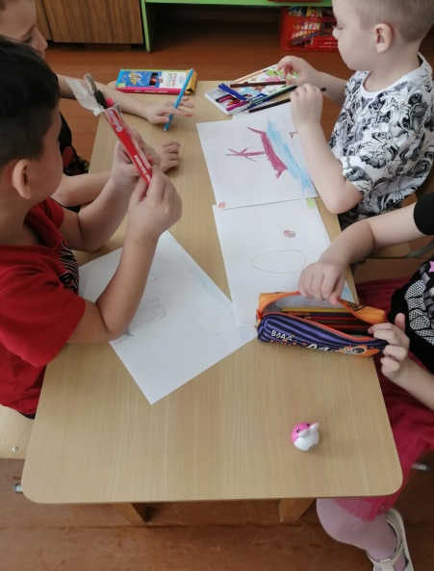 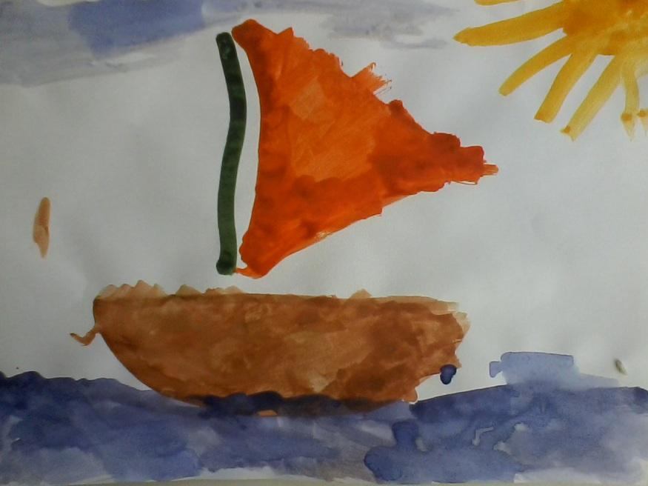

Конструирование: «Самолет», «Мяч», «Флажок»

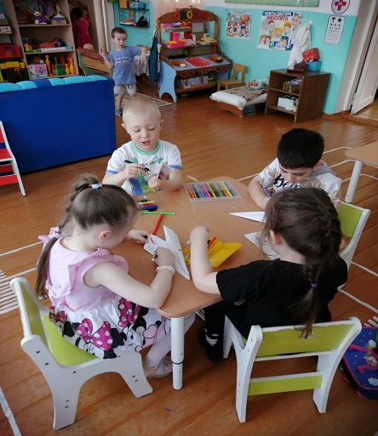 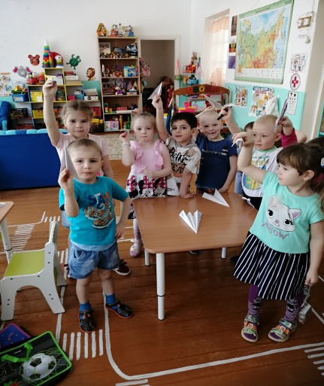

Лепка по стихотворению А.Барто: «Лошадка»

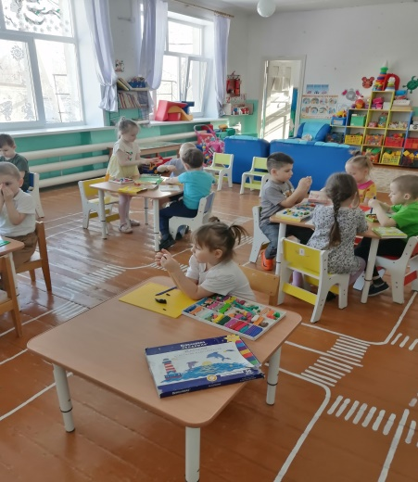 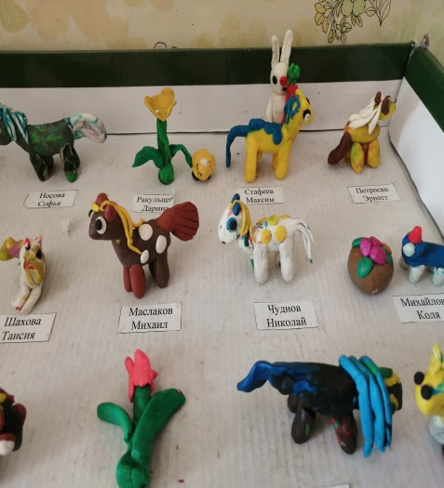

**Работа с родителями.**

Выставка рисунков по произведениям А. Барто.

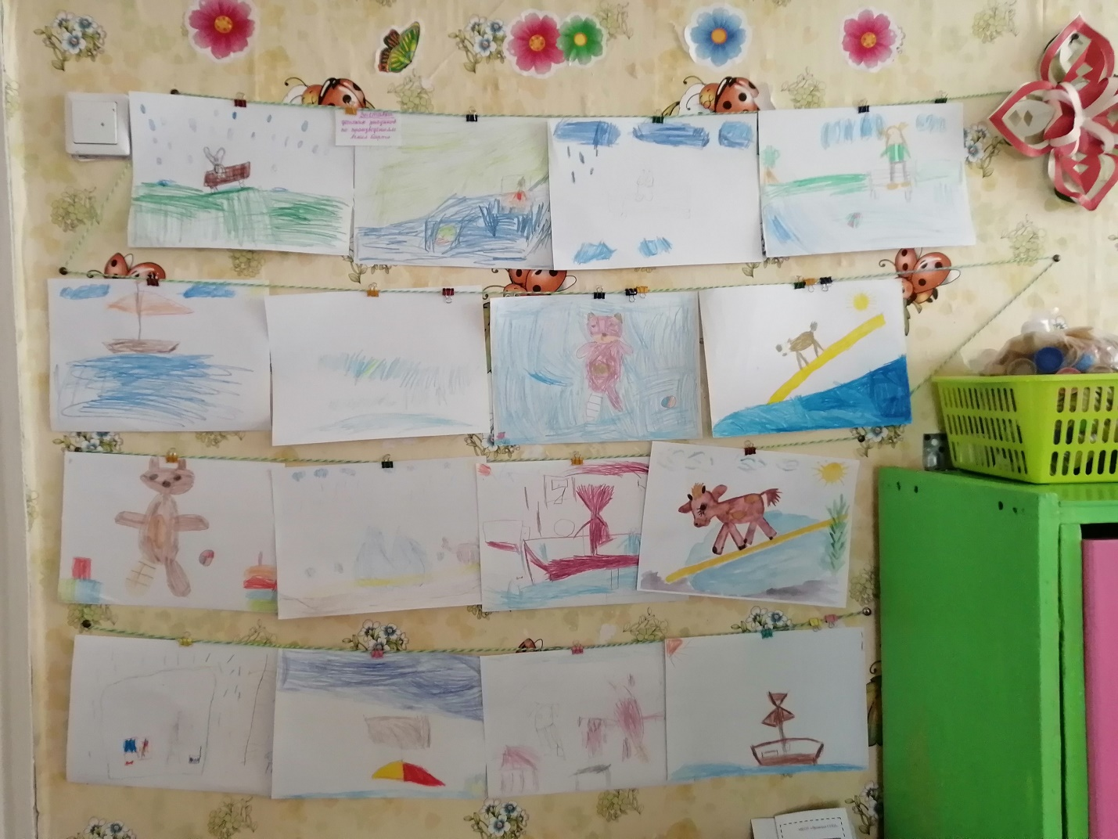

**СПИСОК ИСПОЛЬЗОВАННЫХ ИСТОЧНИКОВ**

1. Е.А. Янушко Рисуют малыши Изд. Москва «Мозаика-синтез» 2008г.
2. Занятия с дошкольниками по конструированию и ручному труду. Авторская программа. / Л.В. Куцакова. – М.: Совершенство,1999.
3. Т.М. Бондаренко «Комплексные занятия в д/с» Изд. Воронеж «Учитель» 2003

**ДИДАКТИЧЕСКИЕ ИГРЫ**

1. **«Узнай игрушку по описанию»**

Взрослый загадывает предмет и предлагает малышу узнать по описанию, что он загадал. Загадывать можно игрушки, которые есть у ребенка, а потом переходить на предметы.

**Например:** «Отгадай, пожалуйста, что за игрушку я загадала. Она большая, коричневая, с глазками и носиком. Она мягкая, может сидеть и лежать, ее можно брать на руки». Если малыш быстро догадывается, что это его любимый мишка, то предложить теперь ему загадать игрушку, а если не догадался, **продолжить**: «У этой игрушки есть лапы и уши, ее купил тебе папа на день рождения».

1. **«Узнай на ощупь»**

На столе разложены различные объемные игрушки или небольшие предметы (погремушка, мячик, кубик, расческа, зубная щетка и др., которые накрыты сверху тонкой, но плотной и непрозрачной салфеткой. Ребенку предлагают через салфетку на ощупь определить предметы и назвать их.

1. **«Угадай, что звучит?»**

*Наглядный материал*: барабан, молоточек, колокольчик, ширма.

Воспитатель показывает детям игрушечный барабан, колокольчик, молоточек, называет их и просит повторить. Когда малыши запомнят названия предметов, педагог предлагает послушать, как они звучат: играет на барабане, звенит колокольчиком, стучит по столу молоточком; еще раз называет игрушки. Потом он устанавливает ширму и за ней воспроизводит звучание указанных предметов. «Что звучит?» – спрашивает он детей. Дети отвечают, и воспитатель снова звенит колокольчиком, стучит молоточком и т. д. При этом он следит за тем, чтобы дети узнавали звучащий предмет, отчетливо произносили его название.

1. **«Путаница»**

- А сейчас мы с вами поиграем. Я буду читать стихи Агнии Барто, а вы внимательно слушайте. Если заметите ошибку, топайте ногами.

**1**.Спать пора! Уснул волчок, (бычок)

Лег в коробку на бочок.

Сонный ежик (мишка) лег в кровать,

Только слон не хочет спать.

Головой кивает слон,

Он ежихе (слонихе) шлет поклон.

**2.**Зайку бросила лентяйка,- (хозяйка)

Под дождем остался зайка.

Со скамейки слезть не мог,

Весь до ниточки промок.

**3.**Матросская шапка,

Веревка в руке,

Тяну я кораблик

По быстрой реке,

И скачут котята (лягушки)

За мной по пятам,

И просят меня:

- Прокати капитан!

**4.**Вертолет (самолет) построим сами,

Понесемся над лесами.

Понесемся над лесами,

А потом вернемся к маме.

**5.**Нет, напрасно мы решили

Прокатить слона (кота) в машине:

Слон (кот) кататься не привык -

Опрокинул грузовик.

**6.**Горит на солнышке

Цветок, (флажок)

Как будто я

Огонь зажег.

**7.**Я люблю свою кроватку, (лошадку)

Причешу ей шерстку гладко,

Гребешком приглажу хвостик

И верхом поеду в гости.

**ИГРА – ИМПРОВИЗАЦИЯ ПО СТИХОТВОРЕНИЮ АГНИИ БАРТО «ВОРОБЕЙ».**

- Давайте на время превратимся в маленьких воробышков. В этом нам поможет стихотворение Агнии Барто «Воробей».

Воробей по лужице

Прыгает и кружится.

Перышки взъерошил он,

Хвостик распушил.

Погода хорошая!

Чив-чив-чив!

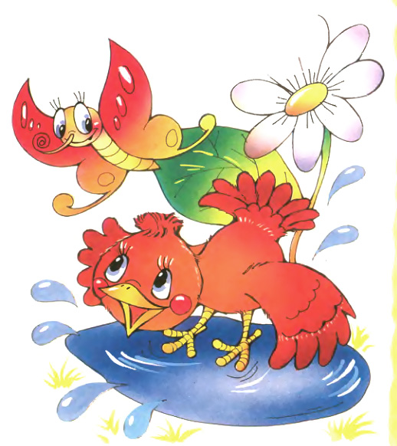

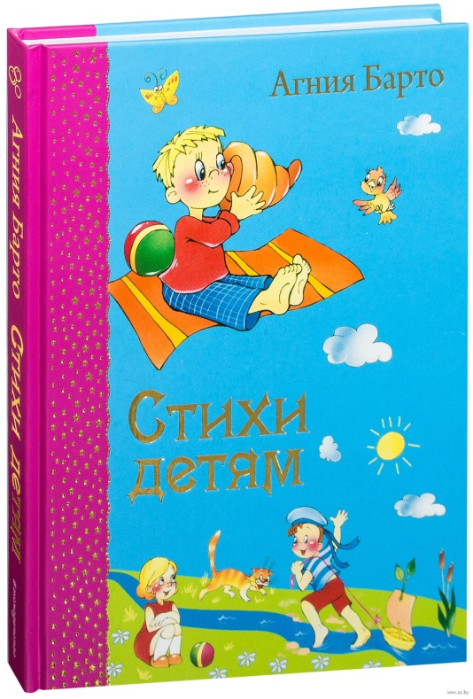**Консультация для родителей «Как научить ребенка запоминать стихи?»**

Многие родители считают, то заучивание и чтение стихов – это бесполезное умение, которое нужно только учителям, и в жизни никогда не пригодится. На самом деле это не так. Стихотворения в жизни малыша играют значимую роль. Малыши ведь пополняют словарный запас, тренируют память и развивают чувство ритма, которое не раз пригодится им в жизни. Но как же научить ребенка учить стихи?

Во-первых, нужно понять, что он к этому готов. Учить ребенка стихам можно и в раннем возрасте, но главное – ребенок должен уже хорошо говорить. Если малыш может из нескольких слов сложить предложение, значит, он будет в состоянии повторять за вами строки из стихотворений.

Для того, чтобы научить ребенка запоминать и читать стихи, вам помогут следующие методы заучивания:

1. Стихотворение должно ребенку понравиться. А если у вас нет выбора - постарайтесь найти в стихотворении и донести до ребенка, чем лично оно нравится вам.
2. Делите стихотворение на смысловые части. Даже если вы решили выучить с ребенком маленькое четверостишие, поделите его на две части. Пусть ребенок выучит сначала две строчки, а потом, еще две. Позже повторите с ним по две строчки стихотворения с интервалом в несколько часов. Затем попробуйте сложить их воедино.
3. Постепенно увеличивайте объем стихотворений. Но не нужно торопить события – всему свое время.
4. Читайте стихи с интонацией. Старайтесь с самого начала не только прививать малышу любовь к стихам, но и учить чувствовать их.
5. Объясняйте значения слов в стихотворении.
6. Попробуйте нарисовать стихотворение. Этот способ не только поможет в выучивании, но и будет способствовать развитию образного мышления у ребенка.
7. Если что-то не складывается с рисованием, можно использовать ритм. Помочь в этом может обычный мяч, марширование или танцы. Главное, не забывать про основную цель и постоянно проговаривать стихотворение. Таким образом, незаметно произойдет превращение учебы в игру.

А чтобы ребенок запоминал стихи быстро, пойте с ребенком песенки. Слушая их ежедневно, ребенок будет запоминать слова песен и напевать их вместе с вами. Во время игр с малышом старайтесь говорить с ним стихами. Поиграйте в игру «рифмовки». Пусть ребенок скажет слово, а вы подберите другое, созвучное ему. И наоборот, пусть попробует это сделать сам малыш. Прогуливаясь на улице, вспоминайте небольшие стихи или их небольшие части, о природе. Показывайте ребенку, о чем вы рассказываете. Дети, которым интересно учить стихи, быстрее учатся запоминать их.

Очень важно научиться запоминать. Поэзия сможет обогатить духовный мир маленького человечка, разовьет у него чувство прекрасного, а сам процесс заучивания хорошо натренирует память.

**Если ребенок не хочет учить стихотворение?**

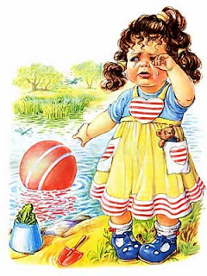

Бывает, что ребенок отказывается учить стихотворение. Как правило, причиной нежелания оказывается попытка оградить себя от информационной перегрузки. В этом случае помогают несколько маленьких хитростей.

1. В первую очередь, если ваш ребёнок сопротивляется, надо успокоить ребенка. "Хорошо, – соглашаемся мы, – учить стихотворение мы не будем. Давай просто я буду рассказывать, а ты за мной повторяй". Обязательно рассказывайте только по одной строчке стихотворения, чтобы ребенок не чувствовал информационного стресса.
2. Выясните, есть ли в стихотворении слова или фразы, которые непонятны ребенку. Определить это довольно просто: при повторении малыш будет либо путать непонятное слово, либо вообще откажется повторять строчку, где есть непонятная для него фраза. Объясните ребенку, что значит это слово или фраза, и приведите примеры, где и как еще можно употребить его.
3. Можно воспользоваться особенностью памяти: легко запомнить то, что очень часто повторяется. Начинайте декламировать стихотворение в присутствии ребенка сами для себя. Читайте с выражением, передавая интонациями настроение стиха.
4. Можно брать игрушки и устраивать представления: сажаете их в круг, одну игрушку берете на «сцену» – пусть она расскажет стихотворение для остальных. А потом каждая игрушка будет повторять одну-две строчки своим, отличным от остальных, голосом. В конце концов ребенок включится в игру.
5. Для заучивания стихотворения можно использовать мячик: вы говорите строчку и бросаете мячик ребенку, он повторяет строчку и бросает мяч вам обратно. Когда ребенок познакомится со стихотворением поближе, можно бросать мяч на каждое слово.
6. Не стоит учить с ребенком больше двух строчек в один день, потому что память должна приучаться к работе постепенно. Неделя – вполне нормальный срок для того, чтобы выучить к празднику нужное стихотворение

КОНСПЕКТ НОД «ТВОРЧЕСТВО А. БАРТО»

Цель: воспитывать интерес к произведениям А.Л. Барто, продолжить

знакомство детей с видом работы пластилином – ластилинография. Закрепить умение аккуратно работать с пластилином.

Задачи:

* учить правильному, выразительному исполнению стихотворений;
* закрепить обобщающее понятие «игрушки»;
* учить внимательно слушать, отвечать на вопросы по тексту;
* развивать речь, память, мышление, воображение, зрительное восприятие, умение сравнивать, анализировать, делать выводы, развивать моторику рук;
* воспитывать бережное отношение к игрушкам, уважение и внимательное отношение к другим людям: честность, доброту, трудолюбие, отзывчивость. Закреплять навыки составления целого из частей;
* подводить к эмоциональной оценке готовых работ.

Материалы: портрет А.Л. Барто, презентация, выставка книг, игрушки, пластилин, доски для лепки, пастель, заготовки рисунков.

Ход занятия:

**Воспитатель:** Ребята, сегодня мы с вами отправляемся в чудесную, удивительную страну. Её нет ни на одной карте мира, но она существует в нашем воображении. Название этой страны вы узнаете, отгадав загадки:

1. По волнам дворец плывёт,

На себе людей везёт (*Кораблик*).

1. Его бьют, а он не плачет,

Только выше, выше скачет (*Мяч*)

1. Высоко он летит,

А в нём лётчик сидит (*Самолёт)*

1. Посмотри как я красива,

Хороши и хвост и грива

Цок, цок, цок, стучат копытца,

Ты не хочешь прокатиться? (*Лошадка)*

1. Это что за зверь лесной

Встал, как столбик, под сосной?

И стоит среди травы –

Уши больше головы (*Заяц*).

1. От осени до весны

Видит красочные сны.

За едой он не встает,

Только лапу, знай, сосет (*Медведь*).

*При правильном ответе на экране появляется отгадка.*

**Воспитатель:** – как назвать одним словом все эти предметы?

**Дети:** – Игрушки.

**Воспитатель:** – Да, сегодня мы отправляемся в страну игрушек. Вы друг другу улыбнитесь, вправо, влево покружитесь и в чудесной стране окажитесь.

- Ребята, найдите те игрушки, про которых я загадывала вам загадки.

- Кто хочет почитать стихотворения про эти игрушки?

**Дети читают стихи**

**Физкультминутка**: *дети выбирают любимую игрушку и под музыку*

*танцуют с ней.*

**Дидактическая игра:** «Какой игрушки не стало?»

**Воспитатель:** – Ребята, эти стихотворения, а также многие другие живут в книге Агнии Львовны Барто «Игрушки». Агния Львовна Барто замечательный детский писатель. Родилась она в г. Москве. Уже в школьные годы начала писать стихи. Её стихи понятны, смешны, интересны, поэтому их любят все дети. Они воспитывают честность, трудолюбие, отзывчивость, доброту.

**Воспитатель:** – Ребята, в этой замечательной стране живёт одна девочка, но игрушки совсем не хотят с ней дружить. Почему? Это вы сейчас узнаете из стихотворения, которое называется «Девочка чумазая».

**Вопросы:**

- действительно ли девочка была загорелая?

- почему она так говорила?

- как вы думаете, почему нужно регулярно купаться?

- какой поступок совершила девочка?

- как бы вы поступили?

- почему игрушки сначала не хотели дружить с девочкой?

- станут ли игрушки дружить с девочкой, когда она отмылась, и стала чистой? *(Ответы детей)*

**Воспитатель:** – Да, игрушки будут дружить с девочкой, потому что она никогда больше не будет придумывать разные уловки и отговорки, чтобы не мыться. К тому же, некоторым игрушкам требуется помощь. Например, мишке нужно пришить лапку, зайчика обогреть и высушить, кота успокоить,Тане достать мяч. И тут игрушкам на помощь придёт девочка, ведь некоторые дети плохо относятся к игрушкам. Ребята, а как вы относитесь к игрушкам?

**Подвижная игра «Изобрази игрушку»**

**Воспитатель:** – Понравилось вам в стране игрушек? Пришло время возвращаться в детский сад. Вы друг другу улыбнитесь, вправо, влево покружитесь, в детский садик возвратитесь.

Ребята, я предлагаю вам сделать альбом к стихам «Игрушки» А.Л. Барто. Давайте поработаем с пластилином, раскрашиваем силуэт игрушек в технике пластилинографии. (*Дети, используя заготовки рисунков, работают в технике пластилинография. Воспитатель формирует из рисунков альбом).*

**Итог НОД**

-Что вам запомнилось и понравилось больше всего?